Министерство науки и высшего образования Российской Федерации
Федеральное государственное автономное образовательное учреждение
высшего образования
«СЕВЕРО-КАВКАЗСКИЙ ФЕДЕРАЛЬНЫЙ УНИВЕРСИТЕТ»

Институт перспективной инженерии
Департамент цифровых, робототехнических систем и электроники

ОТЧЕТ
ПО ЛАБОРАТОРНОЙ РАБОТЕ №5
дисциплины
«Информационные технологии в профессиональной деятельности»
Вариант 4

Выполнил:
Назаров Глеб Григорьевич
2 курс, группа ИНС-б-о-25-1
09.03.02 «Информационные технологии и сети», направленность (профиль) «Прикладное программирование в интеллектуальных информационных системах», очная форма обучения

_______________________________
(подпись)

Отчет защищен с оценкой ___________ Дата защиты__________________

Ставрополь, 2026 г.
ЛАБОРАТОРНАЯ РАБОТА № 5. ТРЕХМЕРНЫЙ ГРАФИЧЕСКИЙ РЕДАКТОР BLENDER
Цель: изучение интерфейса и основных приемов работы в графическом редакторе Blender.
Практическая часть
Задание 1. Создание основы чашки.
В программе Blender 5.2 создан новый файл. Стандартный куб удалён, включён ортографический вид (Num 5). В 3D-окне добавлена окружность (Shift + A → Mesh → Circle) с параметром Fill Type = Nothing, то есть пустое кольцо. В режиме редактирования (Tab) выделены все вершины, и кольцо вытянуто вверх экструдированием на 3 м (E → Z → 3). Верхнее кольцо вершин увеличено в 1,3 раза (S → 1.3), поэтому верх чашки получился шире дна.
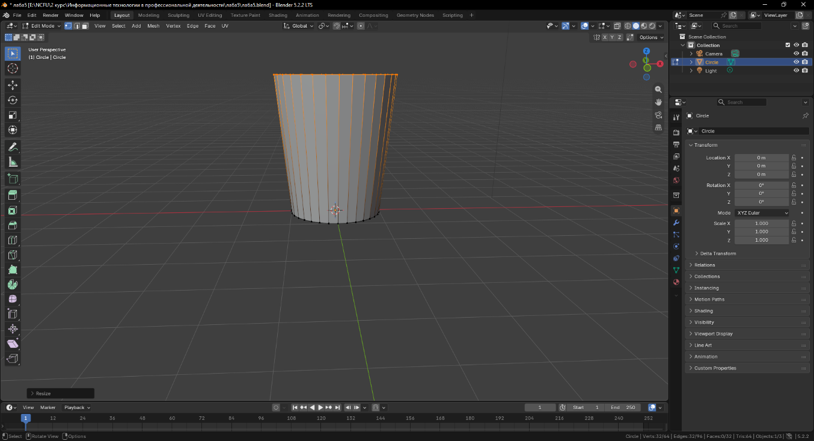
Рисунок 1. Изображение заготовки чашки после экструдирования и расширения верха

Задание 2. Создание дна чашки.
Рядом с нижним краем сделан дополнительный горизонтальный разрез (Ctrl + R), чтобы при сглаживании дно сохранило форму. Выделено нижнее кольцо рёбер (Alt + ЛКМ) и закрыто гранью (клавиша F). К полученной грани применён Inset (клавиша I, значение 0,2), и на дне образовался отступ внутрь, похожий на ножку чашки.
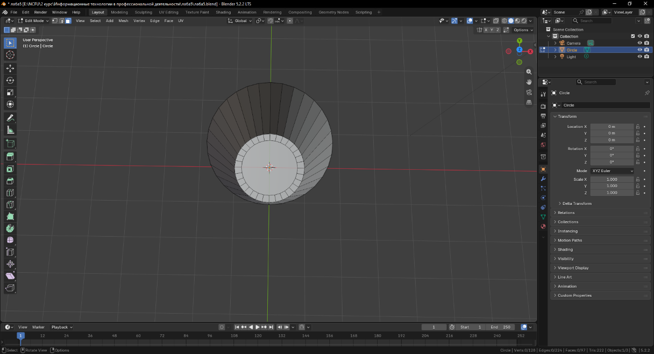
Рисунок 2. Изображение дна чашки с вставленной гранью (Inset)

Задание 3. Создание стенок и сглаживание.
Чашка переведена в Object Mode, и на вкладке Modifiers добавлен модификатор Solidify (Add Modifier → Generate → Solidify) с толщиной Thickness = 0,4 и Offset = −1, чтобы стенки росли внутрь. Модификатор применён (Apply). Затем добавлен модификатор Subdivision Surface с уровнем сглаживания Levels Viewport = 3 и Render = 3. Для плавного затенения использована команда Shade Auto Smooth, которая добавляет модификатор Smooth by Angle с углом 30°.
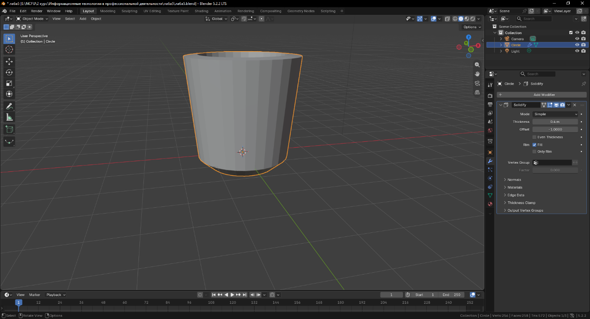
Рисунок 3. Изображение модификатора Solidify (толщина стенок 0,4)
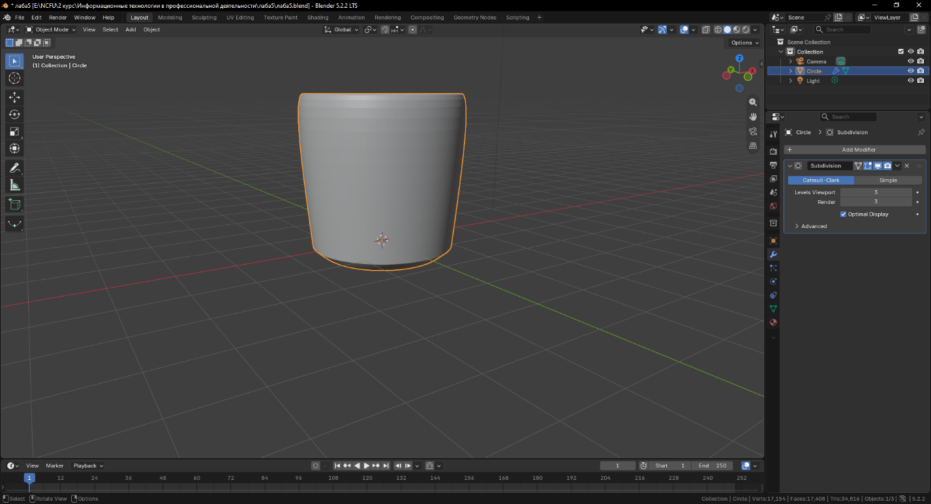
Рисунок 4. Изображение модификатора Subdivision Surface (3 уровня сглаживания)
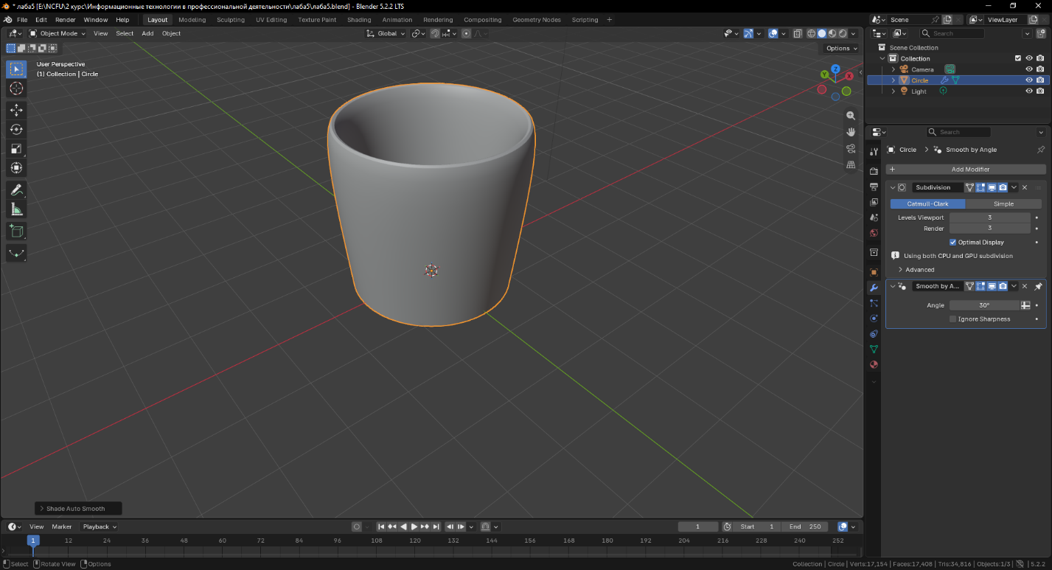
Рисунок 5. Изображение чашки после Shade Auto Smooth

Задание 4. Создание ручки, часть 1.
В режиме редактирования на боковой стенке сделаны два горизонтальных разреза: один у верхнего края и один у нижнего. В режиме граней выделены две соседние высокие грани между разрезами, и они выдавлены наружу экструдированием на 1,6 (E → 1.6). Получился блок, из которого будет сделана ручка.
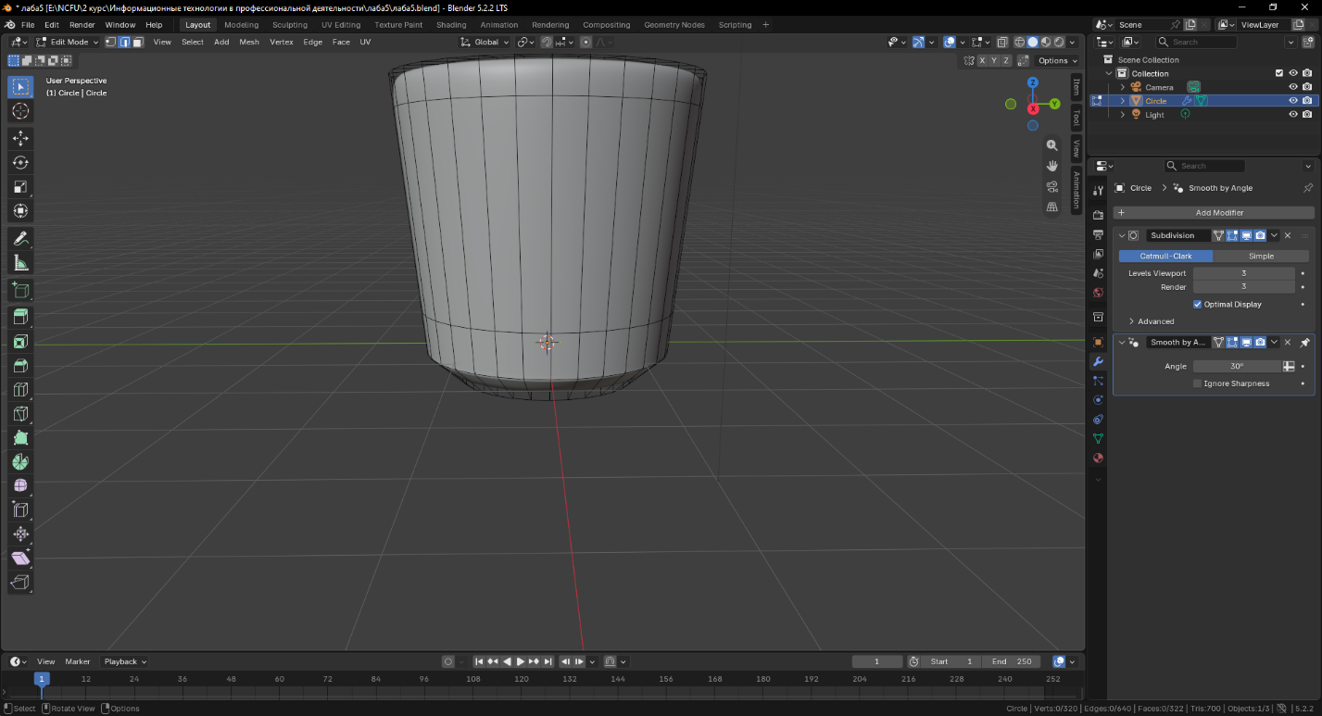
Рисунок 6. Изображение разрезов на стенке чашки
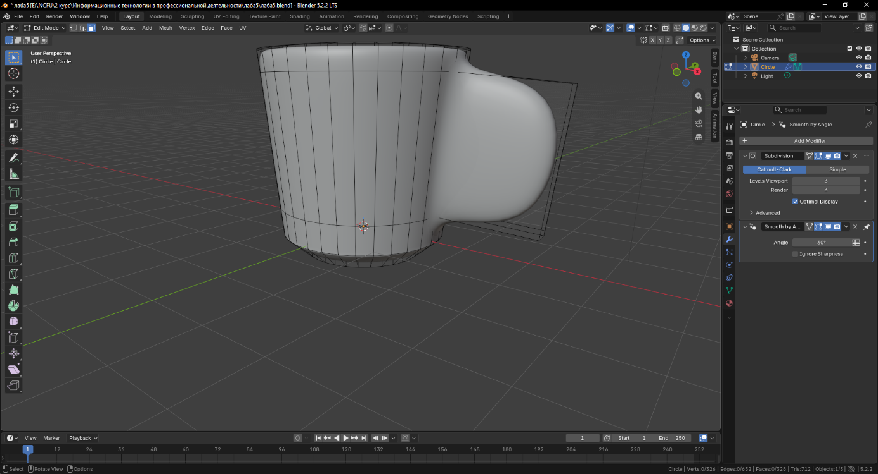
Рисунок 7. Изображение выдавленного блока будущей ручки

Задание 5. Создание ручки, часть 2.
На двух боковых гранях блока, смотрящих друг на друга, выполнен Inset со значением 0,35. Затем, не снимая выделения, использована команда Face → Bridge Faces, и внутри блока образовалось сквозное отверстие. Торец ручки вместе с отверстием сдвинут по оси X на −0,3 м, чтобы ручка стала короче и аккуратнее. Для завершения моделирования у верхнего края чашки добавлен ещё один разрез, после чего применён модификатор Subdivision Surface (Apply), и сглаженная форма стала частью сетки.
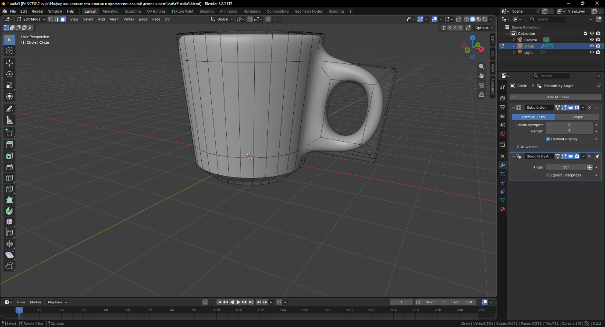
Рисунок 8. Изображение отверстия в ручке, созданного командой Bridge Faces
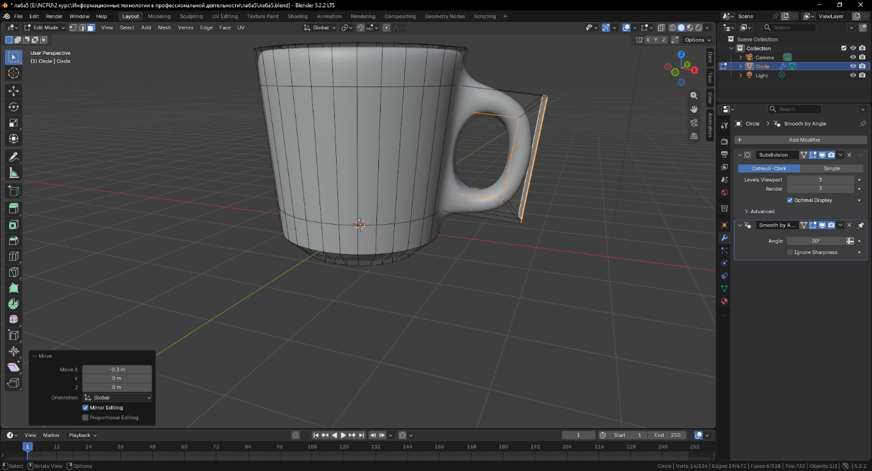
Рисунок 9. Изображение сдвига ручки (Move X = −0,3 м)
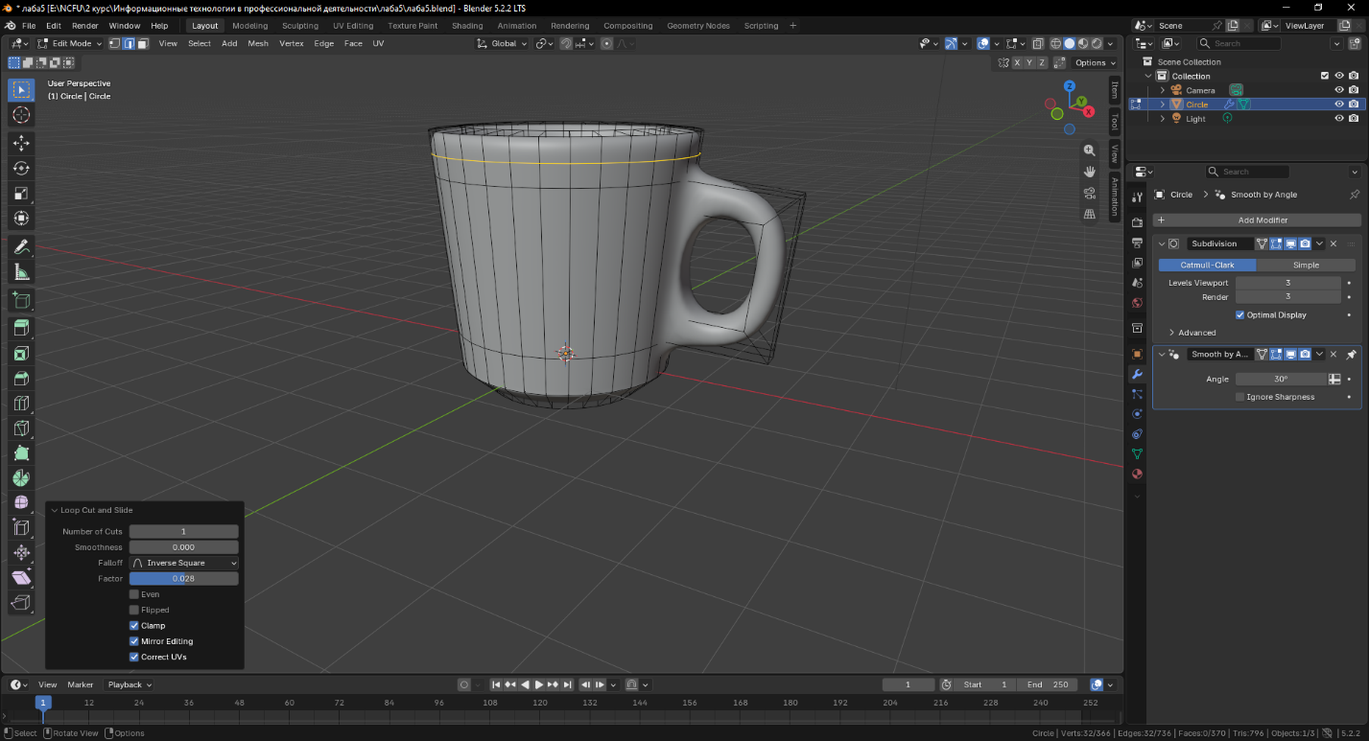
Рисунок 10. Изображение дополнительного разреза у верхнего края чашки
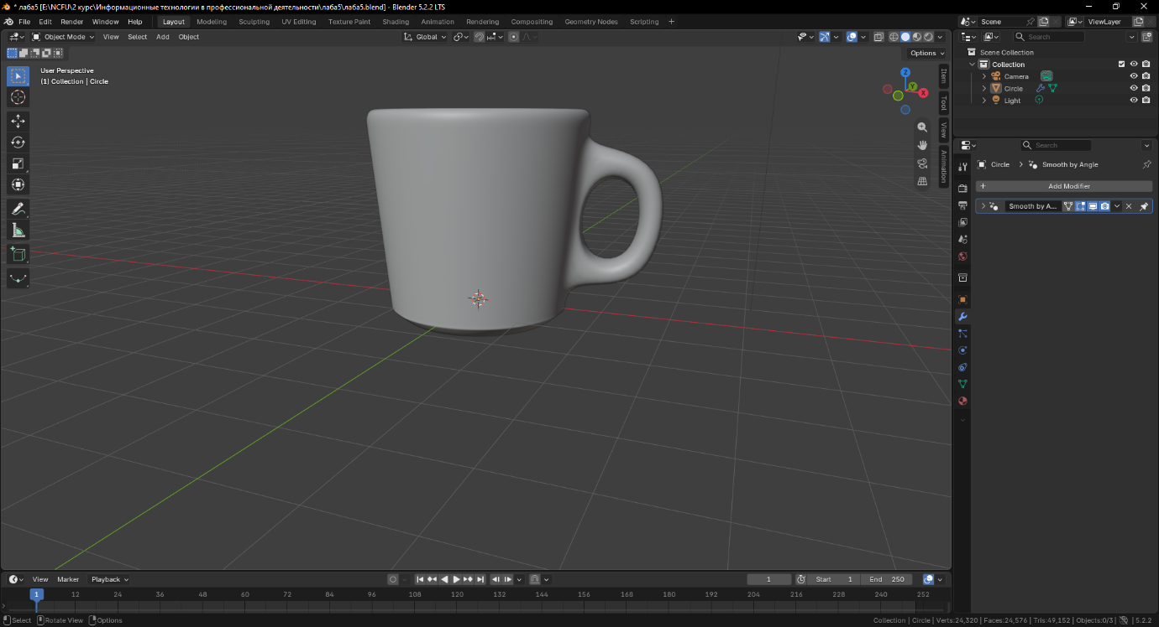
Рисунок 11. Изображение чашки после применения модификатора Subdivision Surface

Задание 6. Создание сцены: пол, камера и рендер.
В сцену добавлена плоскость (Shift + A → Mesh → Plane), увеличенная в 100 раз (S → 100) и опущенная до уровня дна чашки. Плоскость служит полом. Для камеры в параметрах Object Data задано фокусное расстояние Focal Length = 100 mm, и кадр настроен в виде из камеры (Num 0), чтобы чашка целиком помещалась в кадре. В настройках рендера выбран движок Cycles, а в качестве устройства GPU Compute.
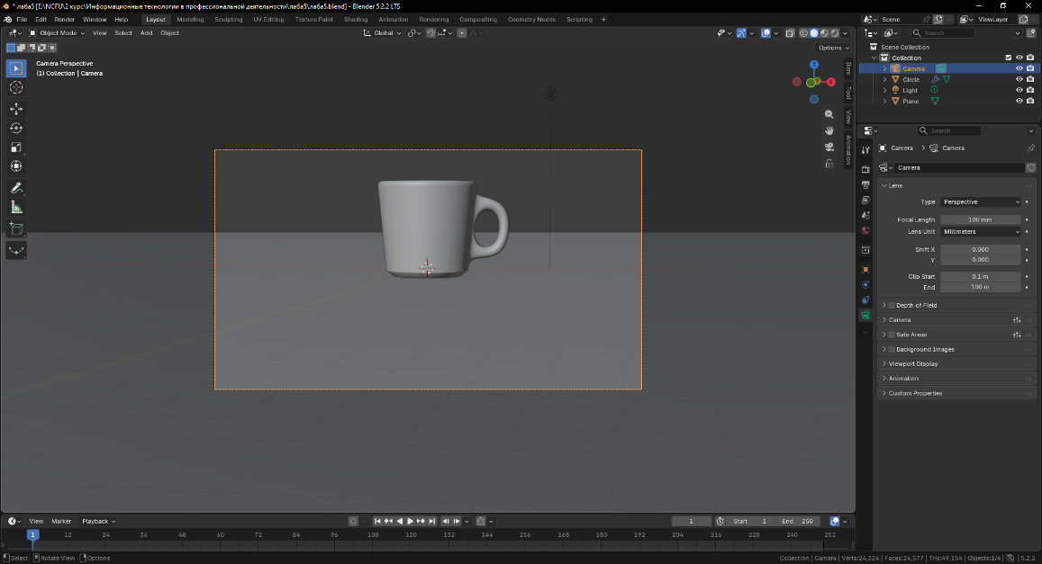
Рисунок 12. Изображение сцены в виде из камеры (Focal Length = 100 mm)
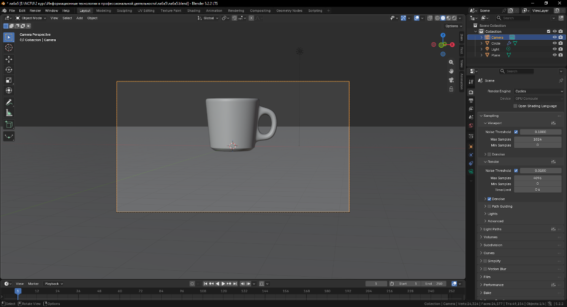
Рисунок 13. Изображение настроек рендера (Render Engine = Cycles, Device = GPU Compute)
Задание 7. Создание материалов.
Для пола создан новый материал (вкладка Material → New) с шейдером Principled BSDF, цвет Base Color задан белым (HEX FFFFFF). Для просмотра цветов включён режим Material Preview. Для чашки создан отдельный материал с тем же шейдером, цвет Base Color задан синим (HEX 586FE7), чашка стала синей. Затем параметр Roughness уменьшен с 0,5 до 0,2, чтобы поверхность стала глянцевой, как у керамики.
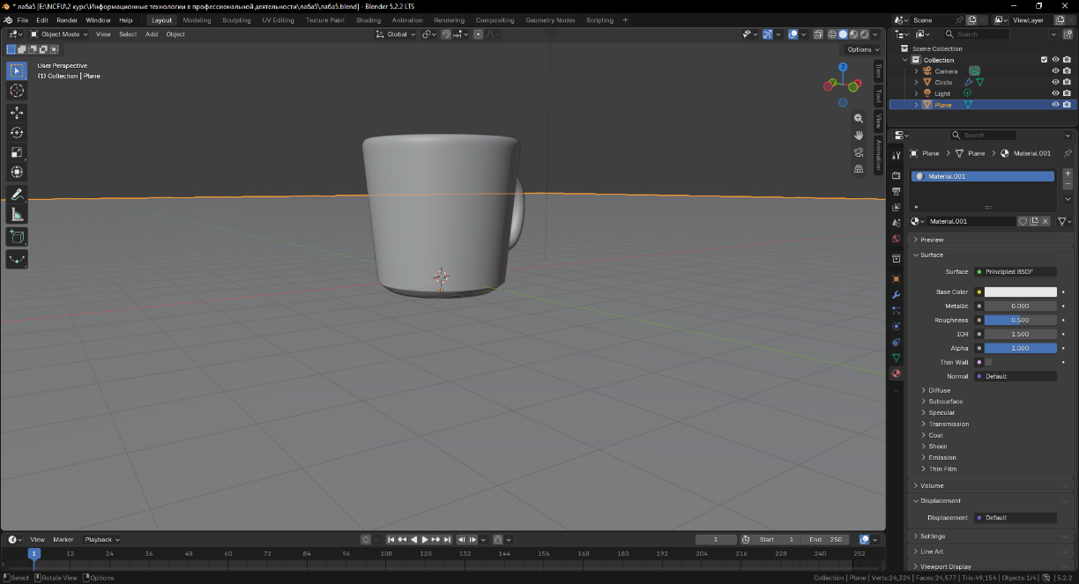
Рисунок 14. Изображение материала пола (Base Color – белый)
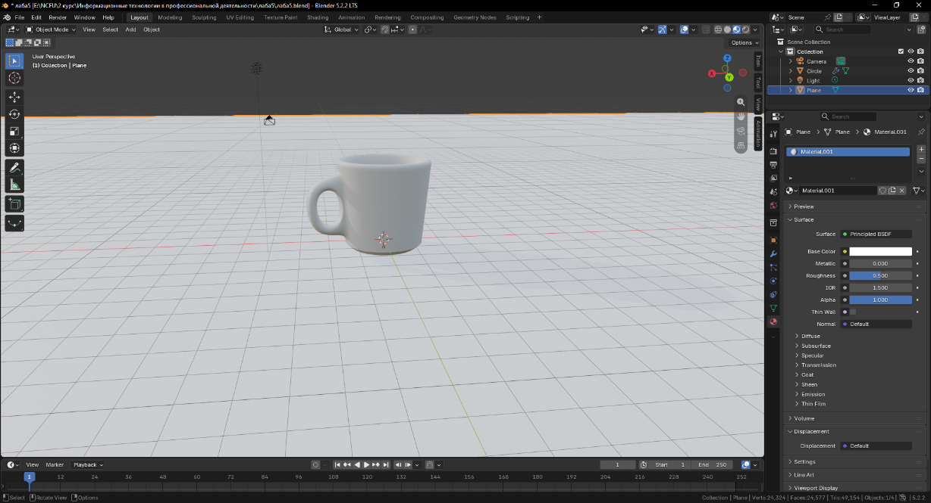
Рисунок 15. Изображение сцены в режиме Material Preview
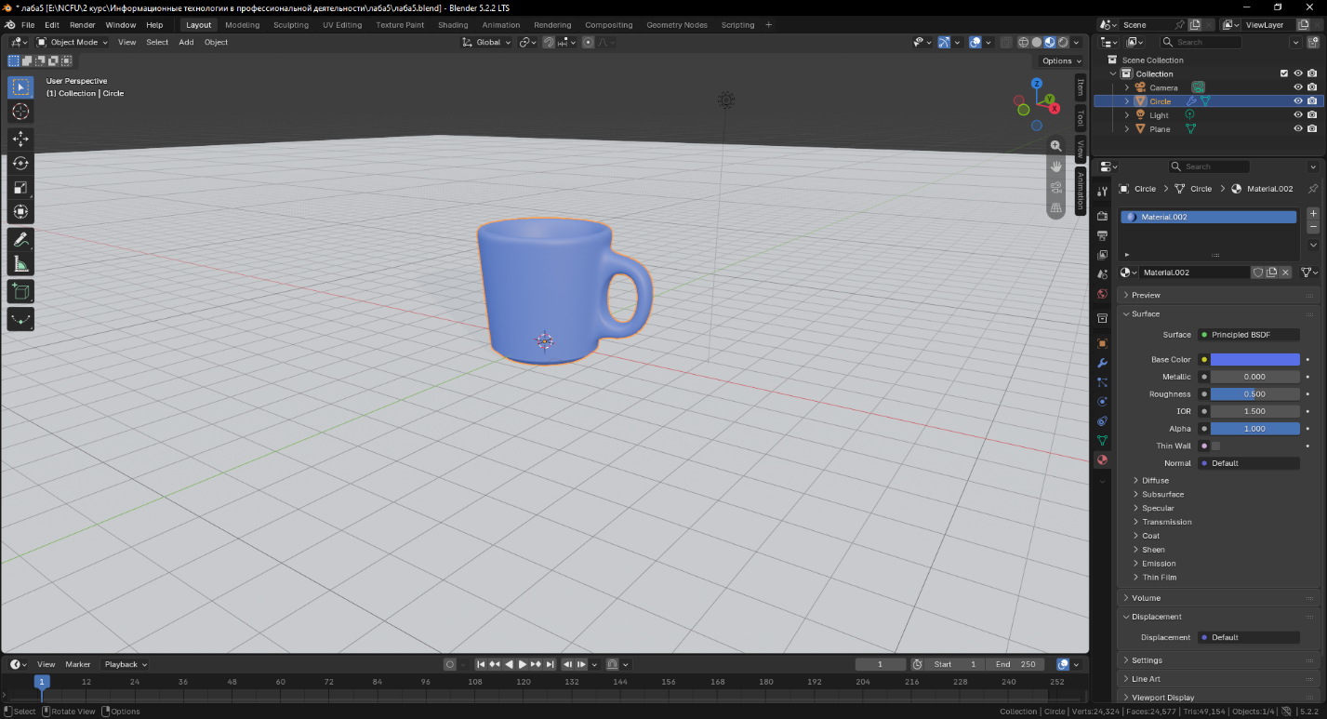
Рисунок 16. Изображение синей чашки (Base Color – 586FE7)
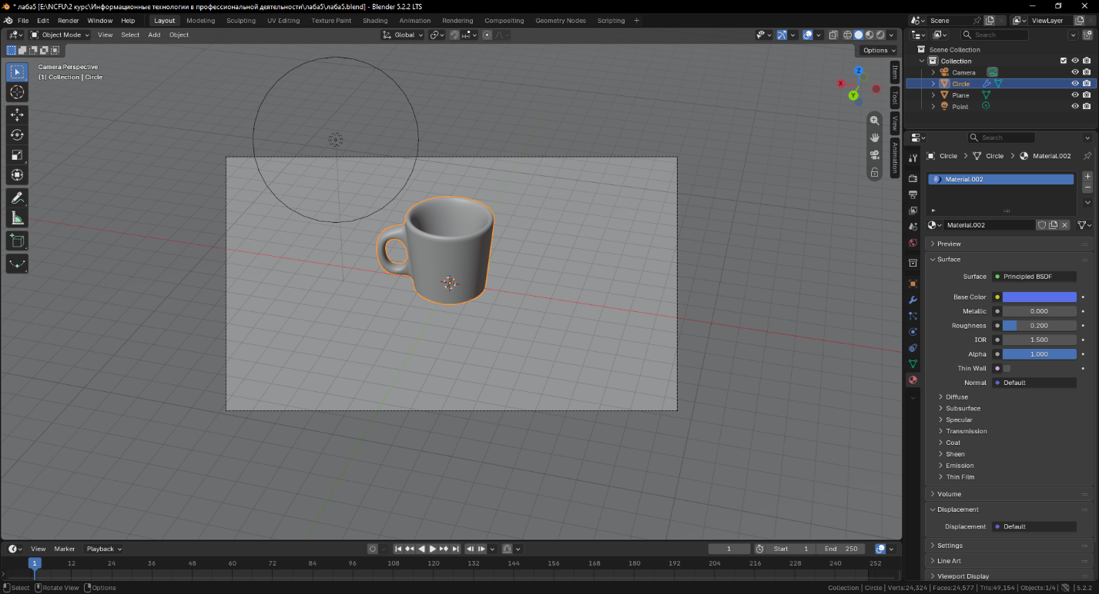
Рисунок 17. Изображение материала чашки (Roughness = 0,2)

Задание 8. Настройка освещения и рендер.
В сцену добавлена точечная лампа (Shift + A → Light → Point) в положении X = 4, Y = 1, Z = 6 м. Старая лампа удалена. Параметры лампы: цвет белый, Power = 1000 W, Exposure = 1,5, Radius = 3 м, включены Normalize и Soft Falloff. В настройках рендера число сэмплов Max Samples установлено равным 200 и включено шумоподавление Denoise. Рендер запущен командой Render → Render Image (клавиша F12) и занял 2 минуты 5 секунд. Результат рендера представлен ниже.
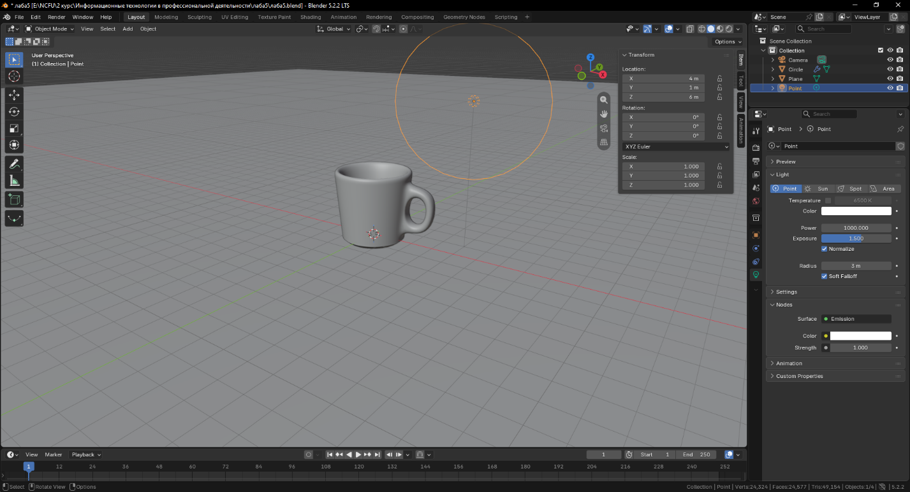
Рисунок 18. Изображение настроек точечной лампы
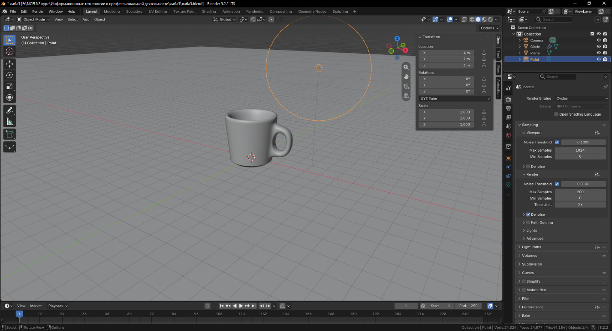
Рисунок 19. Изображение настроек сэмплирования (Max Samples = 200, Denoise)
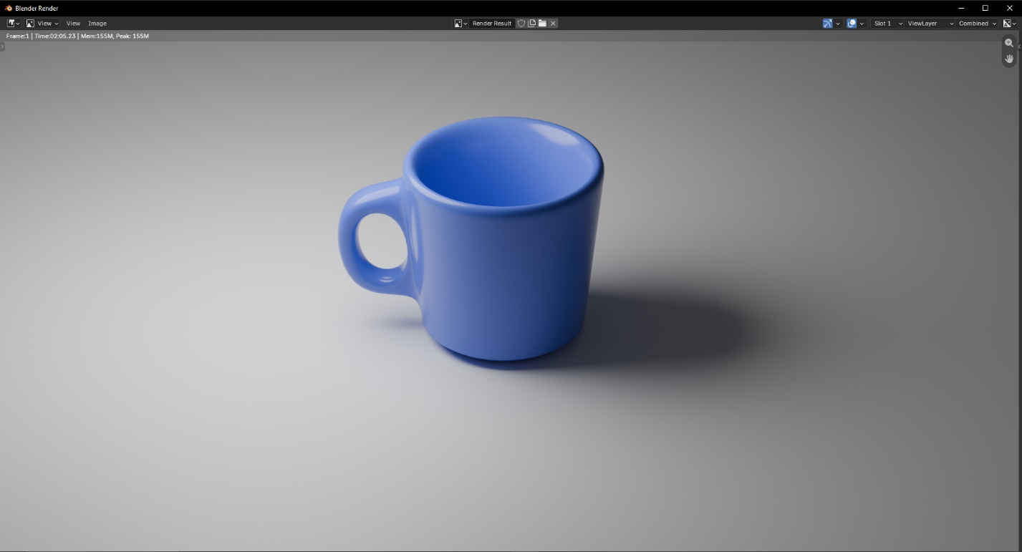
Рисунок 20. Результат рендера

Контрольные вопросы
- Что такое Blender и для каких целей он предназначен?
Blender – это открытый свободно распространяемый графический редактор для создания трёхмерной компьютерной графики, анимации и интерактивных приложений. Он используется для 3D-моделирования, настройки материалов и освещения, визуализации (рендеринга), анимации, создания моделей для игр и 3D-печати.
- Какие действия необходимо выполнить для изменения размера объекта по всем осям с помощью клавиатуры?
Нужно выделить объект, навести курсор на 3D-окно и нажать клавишу S (Scale). Затем ввести с клавиатуры коэффициент масштабирования (например, 2 для увеличения в два раза) и нажать Enter. Чтобы изменить размер только по одной оси, после S нужно нажать клавишу этой оси (X, Y или Z). Отменить действие можно клавишей Esc.
- Что такое экструдирование (Extrude) и для чего этот инструмент используется?
Экструдирование (клавиша E в режиме редактирования) – это выдавливание выделенных вершин, рёбер или граней с созданием новой геометрии, соединённой с исходной. Инструмент применяется для наращивания объёма модели: например, в этой работе из кольца была вытянута стенка чашки, а из граней на стенке – основание ручки.
Вывод
В ходе работы изучен интерфейс и основные приёмы работы в графическом редакторе Blender. Создана модель чашки с ручкой: из окружности экструдированием получены стенки, дно сделано командой Inset, толщина стенок 0,4 задана модификатором Solidify, а сглаживание выполнено модификатором Subdivision Surface с тремя уровнями. Ручка получена выдавливанием граней и отверстием Bridge Faces. Затем создана сцена с полом и камерой (фокусное расстояние 100 мм), назначены материалы Principled BSDF (белый пол и синяя глянцевая чашка), добавлена точечная лампа мощностью 1000 W. Рендер в Cycles с 200 сэмплами и шумоподавлением занял около 2 минут. Все поставленные задачи работы выполнены.

